香港四季酒店喜迎新岁呈献贺年美点

January 2, 2019, Hong Kong, China

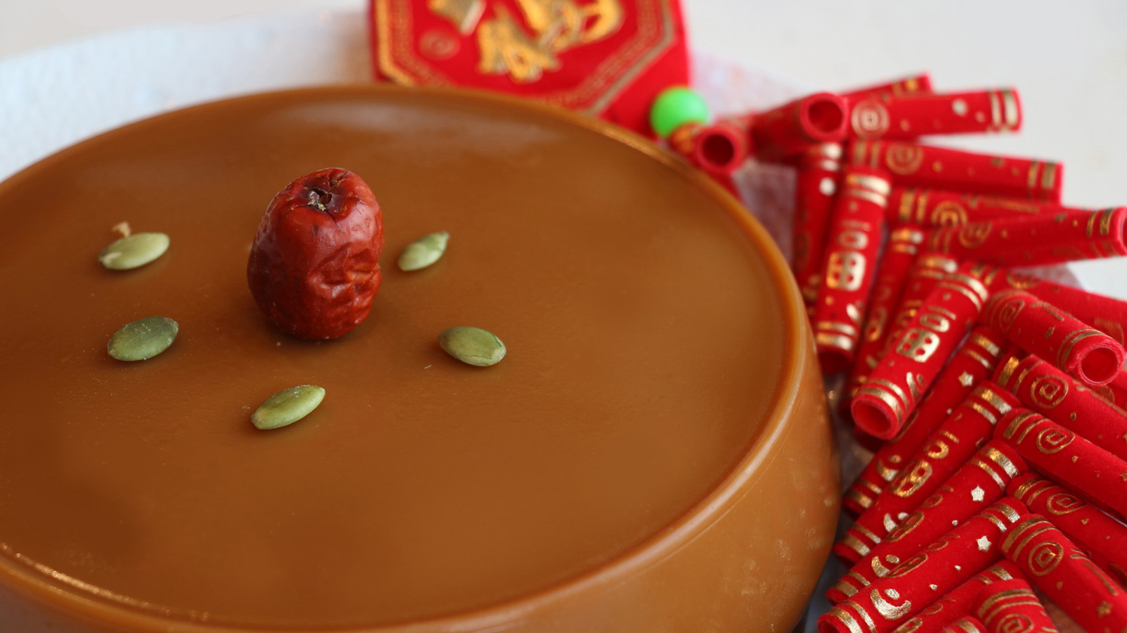
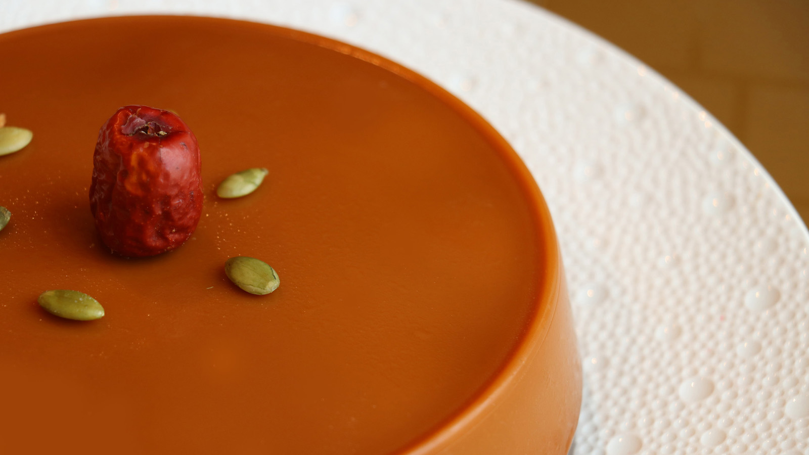 | 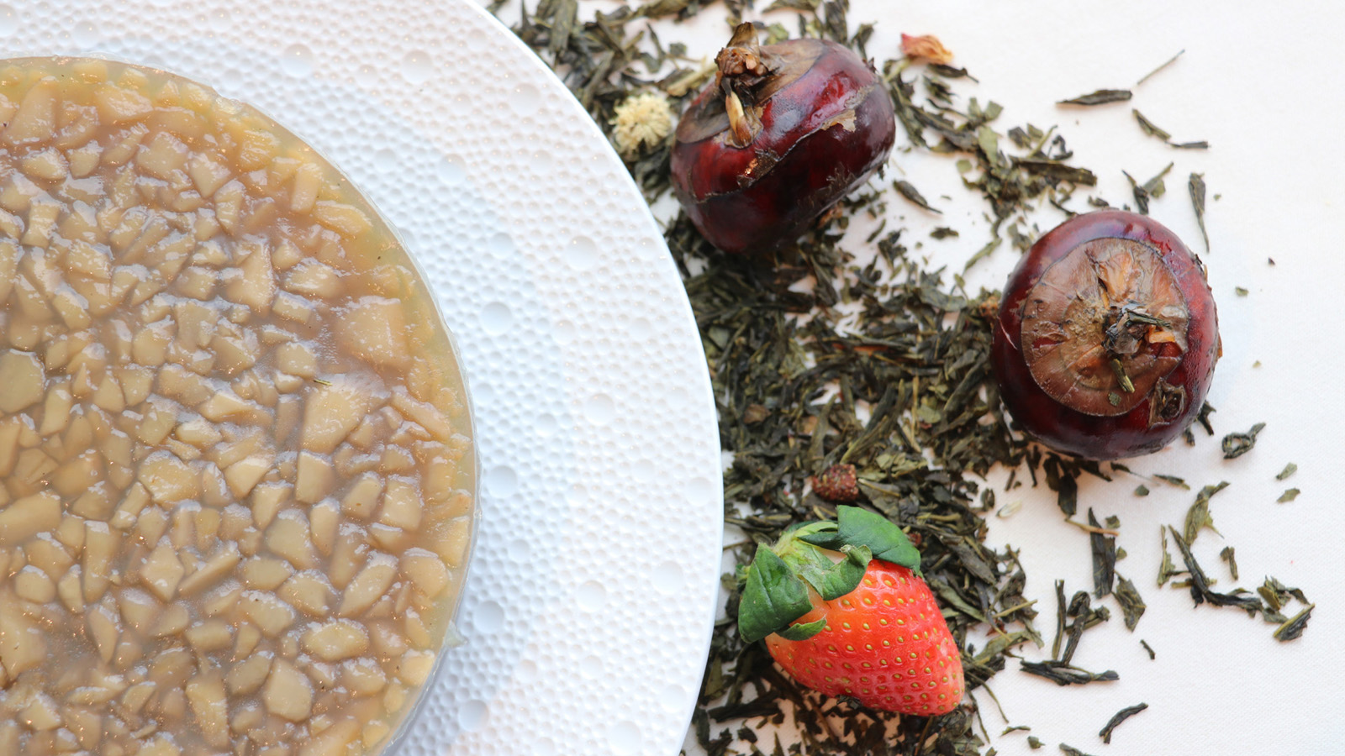 | 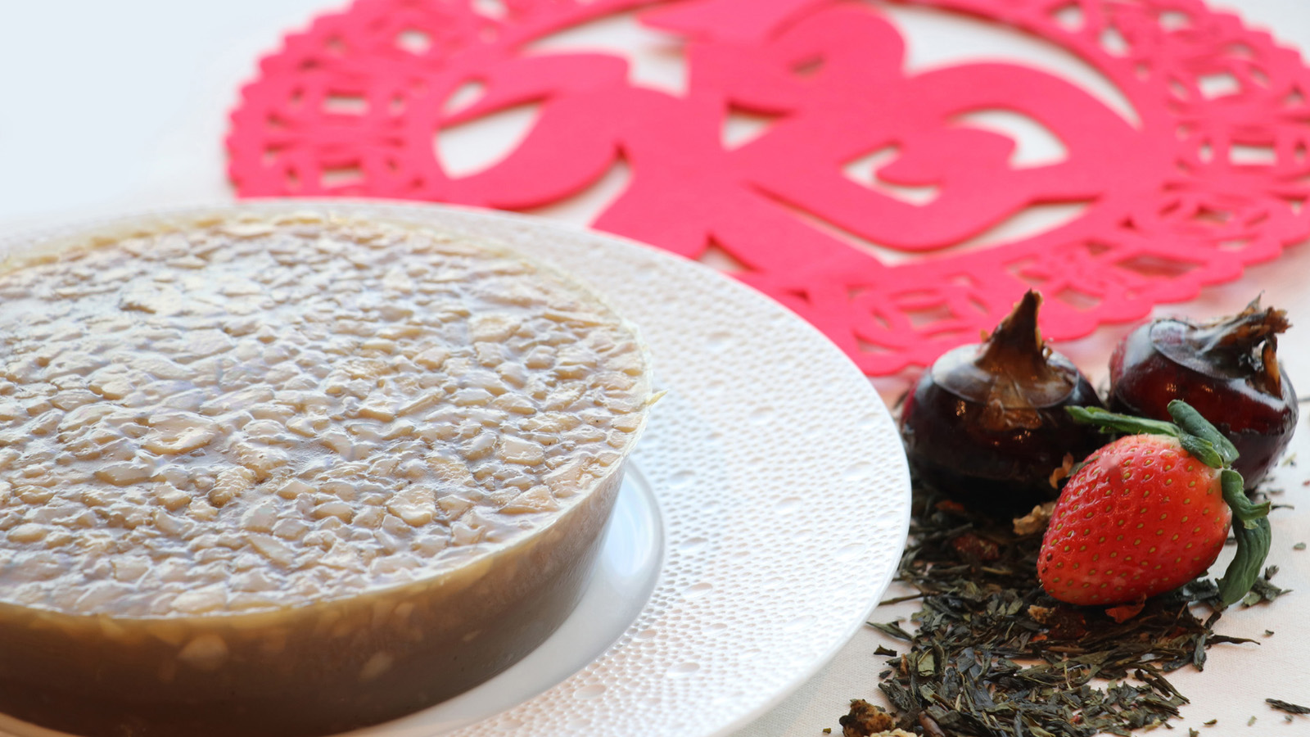
送狗迎猪,米其林三星龙景轩厨师将手工制作传统贺年应节甜点。 中国贺年年糕乃传统应节吉祥食品,形状及款式多样,象征着团结、添运添福和繁荣。
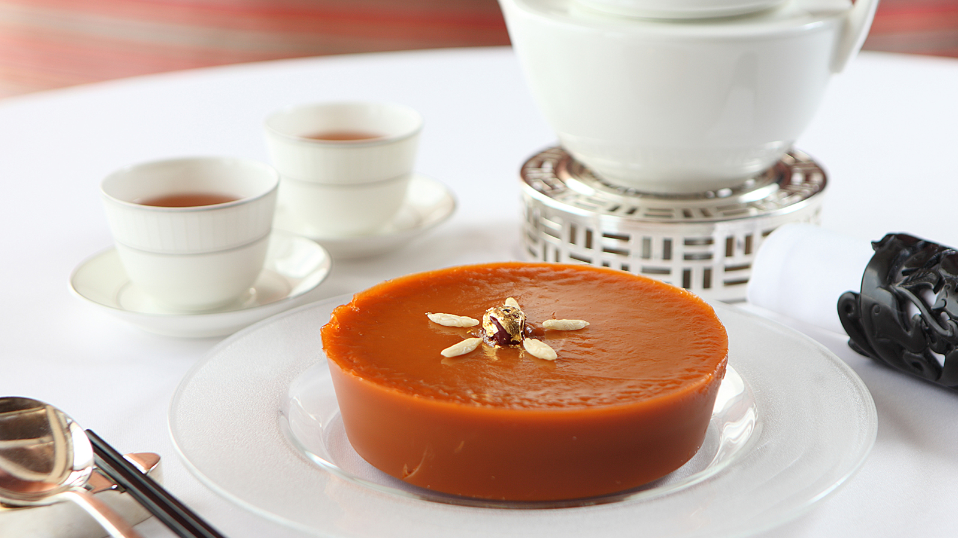 | 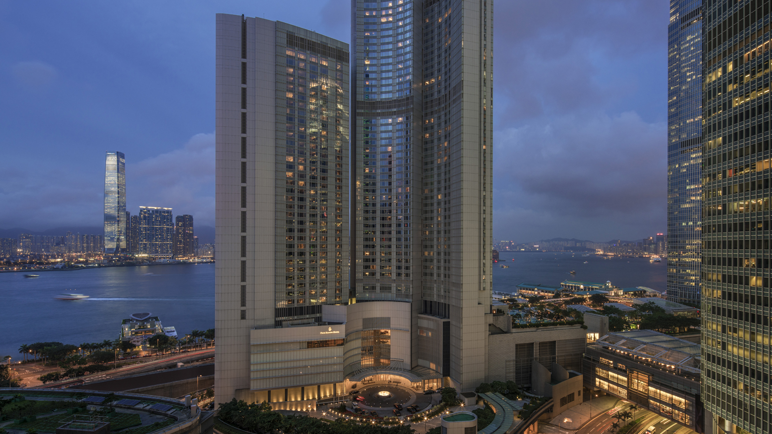 | 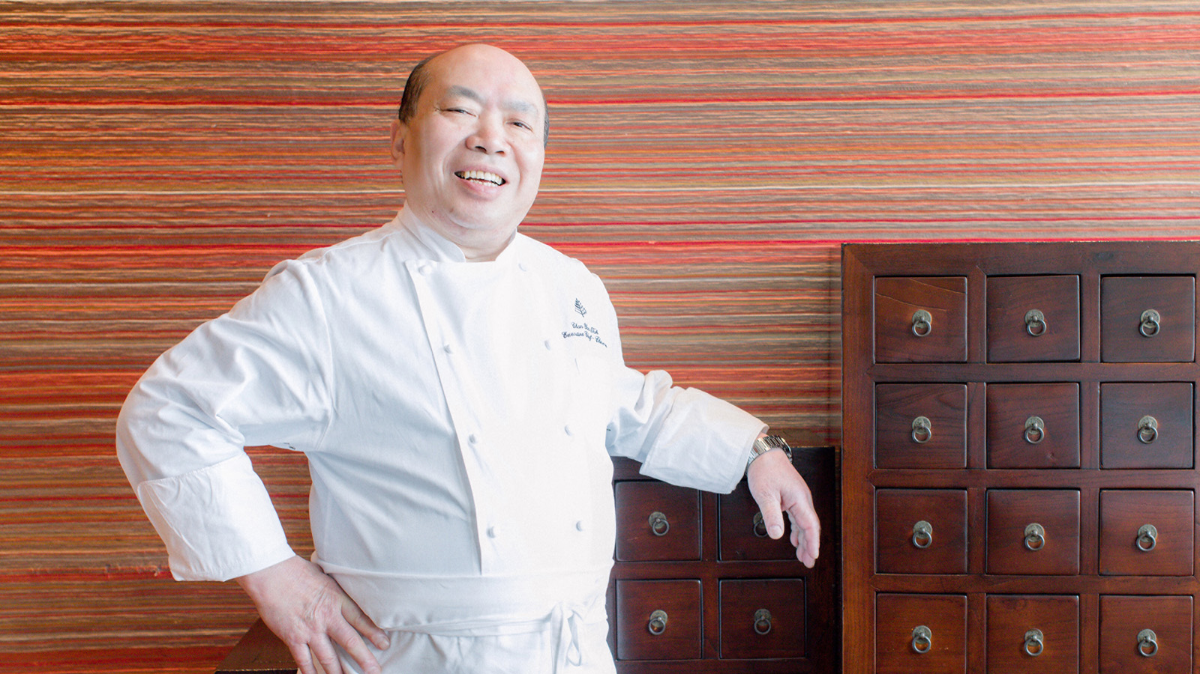
龙景轩将推出两款新口味 -草莓果茶马蹄糕和有机椰子花蜜年糕,为传统注入新元素。 最适合贺年送礼或家庭窝心聚会分享,相信这些精美可口的咸甜美点将大受欢迎。
草莓水果茶赋予年禚清新气色
龙景轩的贺年年糕一直深受饕客爱戴。 这个猪年,由中菜行政总厨陈恩德师傅带领的星级团队将为客人带来两款限量手制新口味。
陈恩德师傅和团队以草莓水果茶入馔贺年糕点制作「草莓果茶马蹄糕」,为传统马蹄糕带来一股清新气色。 此年糕组合独特,果香朴鼻的水果绿茶和马蹄糕的甜味交织,入口清爽, 甜而不腻。
有别于一般传统红糖年糕,龙景轩加入了有机椰子花蜜糖浆,令柔软烟韧的年糕散发出焦糖般的香气,椰子花蜜糖浆升糖指数低, 令这款经典贺年糕更健康。
贺年糕点
- 有机椰子花蜜年糕 - 每盒港币400
- 草莓果茶马蹄糕 - 每盒港币400
- 腊味芋头糕 - 每盒港币428
- 鲍鱼瑶柱箩卜糕 - 每盒港币488
为向亲友表谢意,龙景轩的贺年礼盒是最惬意的礼遇,3款礼盒分别有: 龙景轩贺年礼盒,龙景轩特级贺年礼盒及龙景轩顶级贺年礼盒,价值港币2,998; 港币3,998及港币13,998元。 所有礼盒包含寓意吉祥的食品,包括被受追捧,限量生产的龙景轩XO酱。 当中顶级贺年礼盒更有6头南非干鲍、5-6头花胶、特级发菜等。
各式年糕及礼盒由2019年1月10日开始接受预订,礼盒取货日期为2019年1月10日;年糕取货日期为2019年1月28日到2月4日,于大堂节日柜枱领取,开放时间每日中午12时至晚上8时。
2019年1月21日前提早预订及全数付款购买年糕的客人可享85折优惠。
如有任何查询,请致电3196 8708或电邮至shop.hkg@fourseasons.com。

RELATED

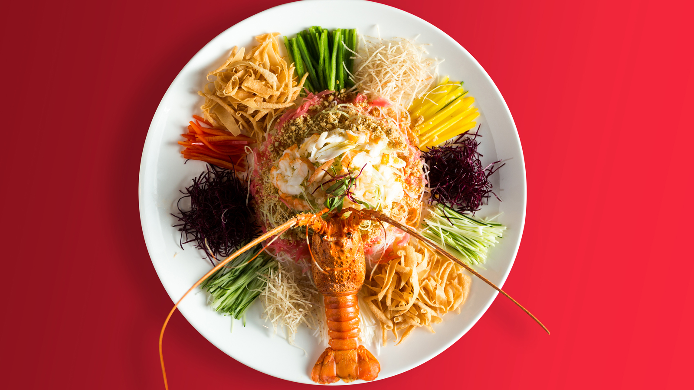 | January 11, 2019, Pudong, Shanghai, China  赏味贺新春 四季共团圆  https://publish.url/zh/pudong/hotel-news/2019/lunar-new-year-2.html
January 11, 2019, Pudong, Shanghai, China
Culinary Desires and Delights This Spring Festival at Four Seasons Hotel Pudong, Shanghai
https://publish.url/pudong/hotel-news/2019/lunar-new-year.html

PRESS CONTACTS

Mimi Cheung
Digital Media and Content Manager
8 Finance Street, Central
Hong Kong
China
mimi.cheung@fourseasons.com

852 3196 8317

Priscilla Chan
Public Relations Manager
8 Finance Street, Central,
Hong Kong
China
priscilla.chan@fourseasons.com

(852) 3196 8307

Amy Powell
Director of Public Relations and Communications
8 Finance Street, Central
Hong Kong
China
amy.powell@fourseasons.com

+852 3196 8306

Vivian Koh
Director, Public Relations and Content, Asia-Pacific
Tourism Court, 1 Orchard Spring Lane #04-01
Singapore
Singapore
vivian.koh@fourseasons.com

+65 6739 5806

